МНЕМОТАБЛИЦЫ
«Снегири»

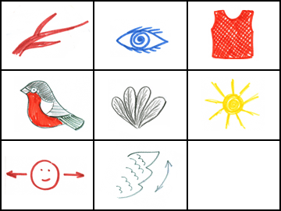

Вот на ветках, | посмотри, | в красных майках
снегири. | Распушили перышки, | греются на солнышке.
Головой вертят, | улететь хотят.

